假设坐标系到统一坐标系的简易转换原理及VB程序设计

王 林
﹙江西省水利规划设计院﹚

摘 要：主要介绍了外业碎部测量中在任意点位上设站进行数据采集，然后通过联测两个或者
多个已知点作为公共点进行坐标转换的简易方法及相应坐标转换程序VB设计原理。
关键词：任意设站；数据采集；公共点；坐标转换；程序设计；Visual Basic
1 引言

在进行全数字化野外碎部测量作业中，我们通常采用的方法是在某个已知点上架设仪器，并利用另外一个已知点进行定向并检查精度后展开采集工作。这种常规测量方法前提是仪器必须架在已知点上且有一个能够通视的定向方位。然而在野外测量时，我们通常会遇到这样的情况：控制点不适宜架仪器；测区仅有两个控制点却互不通视；或者，当我们选中了一个合适的观测位置时，但该位置却没有控制点。比如在数字化地形图施测的过程中，有许多控制点受地形地貌等影响两两不能通视而造成无法完成定向；在某些需线路图面点位展绘的公路、水利工程横、纵断面测量中，在某个能完成很多条断面测量的的仪器架设位置上却没有控制点；在日常的城镇地籍测量的修、补测工作中，有许多控制点在道路中心架仪器将影响交通且不安全。故此时，利用常规方法将难以开展工作。那么，能否在测站点坐标未知的情况下任意架站进行测量呢？用本文介绍的坐标简易转换方法及设计程序便可以解决这个问题。
2 解决方案设计

在任意位置上设站后，我们可以随意设置测站点的坐标及任意一个方向来完成定向——此方法实际上就是建立了一个任意坐标系。然后再在实施测量过程中保证联测到任意两个或以上的已知控制点。那么，这两个或以上的控制点就有了任意坐标系和统一坐标系中的两套坐标数据，本文称之为 “公共点”。从而在处理内业时，采用某些近似转换方法，利用这些公共点的两套坐标数据便克求得相对应的转换参数，从而将所有碎步点的任意坐标转换为统一坐标。在保证精度的情况下，还可以在第一个测站的基础
上向下再发展若干个测站，在这些测站内只要联测任意两个或以上的公共点即可完成坐标转换（如图1）。
3 设计思想

不断研究表明，在小区域工程范围内进行坐标转换，可以看成是2个平面坐标系统之间只存在某种旋转和尺度伸缩，因而利用平面相似变换公式来模拟2个平面坐标系的变换关系。
3．1 坐标转换的数学模型
设自定义坐标系为X’O’Y’，统一坐标系为XOY，X’轴经顺时针旋转а角后与X 轴平行，则
某一点﹙如图2点A﹚的自定义坐标（X_{A}’，Y_{A}’）转换为统一坐标（X_{A}，Y_{A}）的计算公式为：

$\left\{\begin{matrix}X_{A}=X_{0}+X_{A}^{,}∗m∗\text{cos}α−Y_{A}^{,}∗m∗\text{sin}α \\ Y_{A}=Y_{0}+X_{A}^{,}∗m∗\text{sin}α+Y_{A}^{,}∗m∗\text{cos}α\end{matrix}\right.$ …………………﹙1﹚
﹙1﹚式中的Xo、Yo为自定义坐标系的原点O’在统一坐标系中的坐标，即为平移参数。ｍ为尺度比参数，а为旋转角参数。在本文中将а、ｍ、X₀ 、Y₀称为转换参数，而坐标转换的关键是求解转换参数。
3．2 求解转换参数
设A、B为两公共点，那么，通过坐标反算可以求得直线AB在两个坐标系的方位角а’_{AB}、а_{AB}，从而通过﹙2﹚式可以求得参数а。﹙如图3﹚
$α=α_{\text{AB}}−α_{\text{AB}}^{，}$ …………………﹙2﹚

将A、B点的两套坐标值X_{A}、Y_{A}、X_{B}、Y_{B}、X_{A}’、Y_{A}’、X_{B}’、Y_{B}’代入﹙3﹚式就可以求得参数ｍ、X₀、Y₀。
$\left\{\begin{matrix}X_{0}=X_{i}−X_{i}^{,}∗m∗\text{cos}α+Y_{i}^{,}∗m∗\text{sin}α \\ Y_{0}=Y_{i}−X_{i}^{,}∗m∗\text{sin}α−Y_{i}^{,}∗m∗\text{cos}α\end{matrix}\right.$ …… ……………﹙3﹚
在求得а、ｍ、X₀ 、Y₀四参数后，若数值检验正确，将其代入﹙1﹚式，从而完成所有任意坐标点的坐标转换。
另外，此点高程的转换公式很简单：
H＝H’+$Δ$H$⇔$H＝H’+H_{A}-H_{A}’ ……………﹙4﹚
4 程序设计
明白了程序的设计原理后，整个程序设计流程如下：
正确控制点数据文件
碎步点数据文件
基本信息输入﹝比例尺、等高距﹞

提取公共点数据
检查公共点数据
N
N
Y
求解转换参数

评定公共点精度
Y

坐标转换运算
生成新坐标数据文件

用全站仪或动态GPS完成野外碎步点数据采集后，我们首先要将采集的坐标数据传输到计算机中进行编辑处理，然后才通过成图软件完成DLG图形的绘制。处理不同的仪器数据格式可能会略有不同，本文以Leica型全站仪为例进行程序设计，其他类型的数据格式可以用Excel等文本编辑工具转换为本文中的格式，或修改本文提供的程序代码来实现。Leica型全站仪的坐标数据文件格式为：
点号，Y，X，H，编码
在编辑碎步点数据文件时，其中最为关键的是要在所有公共点编码块加以点名作为识别码，程序以5位字符编码为允许最长位识别码，如“GI001”，“0TG01”等。同时，我们需要新建一个同样数据格式的公共点正确数据文件，同一公共点编码应保持一致。需注意的是，程序设计将以碎步点数据文件中列在文本最上一行的公共点作为设站点，以第二行的公共点作为定向点和公共点精度检核，其后所有公共点均作为公共点精度检核点。程序运行后将自动读取公共点坐标数据文件中的数据并自动进行编辑检查。检查有误如只有一个公共点则程序提示是否只是完成两坐标系之间的向量平移，若是继续平移转换所有碎部点；若否，则重新返回进行数据提取及检查（如图4）。检查无误则利用公共点按平面相似变换公式计算坐标转换四参数。然后根据所求参数重新求取公共点坐标并自动进行公共点数据残差计算并评定精度﹝检核点点位误差平面应不大于图上0．2㎜，高程不应大于$15$基本等高距﹞（如图5），若合格则将任意坐标转换为与正确控制点所对应坐标系统下的坐标，从而生成新的坐标数据文件。为实现与南方公司成图软件Cass的衔接，本程序直接将坐标数据文件转换为Cass﹙.Dat﹚格式的坐标数据文件，其格式为：
点号，编码，Y，X，H
用Visual Basic语言编写的程序主界面如下图（6）:

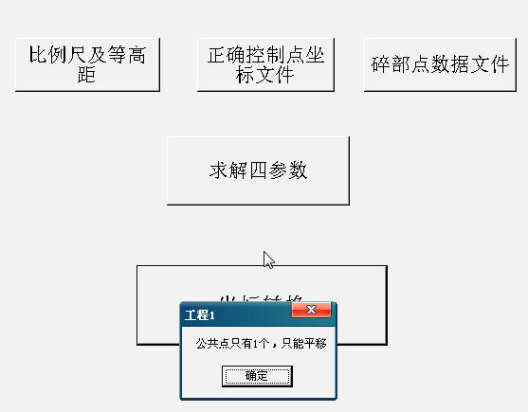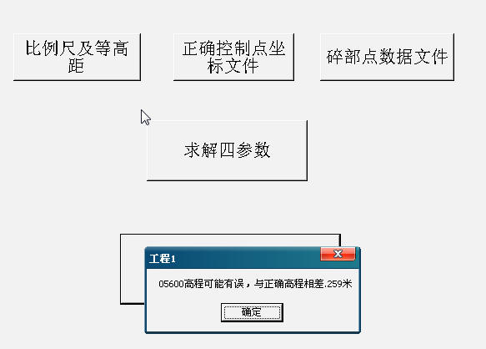
图4：只有一个公共点的提示 图5：精度评定提示

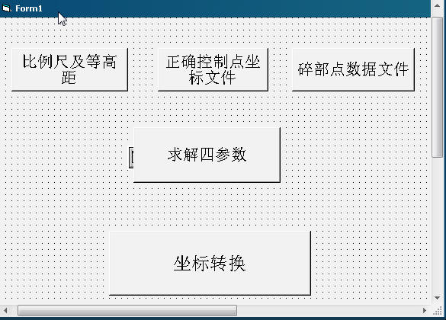
图6 程序主界面
此坐标转换软件是用VB6.0语言编写，界面友好、操作简便、纠错性强、通用性好，某种程度上能把测量人员从繁琐的传统作业模式中解脱出来，降低了测量人员的劳动强度，提高了成果的科技含量，从而提高了工作效率。

5 后记

用任意架站联测若干个已知点的办法采集碎部点并用所编程序转换假设坐标，使得外业测量的作业模式变得更加灵活。运用此方法，在控制点不能架仪器或控制点不能通视的条件下也可以先进行测量；在有些用传统方法需要一次引点后才能测量的地方甚至于可以不用引点便可直接设站测量；我们也可以在测区暂时没有控制点的情况下先行开展碎部测量，事后再联测控制点进行坐标转换，从而使得控制测量作业和碎部测量作业同步保持进度，这对于工期要求紧的工程特别适用。该方法突破了“从整体到局部，先控制后碎部”的传统测量作业模式，可以极大地提高工作效率。

